Bericht von Fachleiter Thomas Hertig J+S Vorbereitungskurs Nachwuchstrainer und Experte
Veröffentlicht am 4. September 2015 um 02:10, Autor: Roland Zolliker

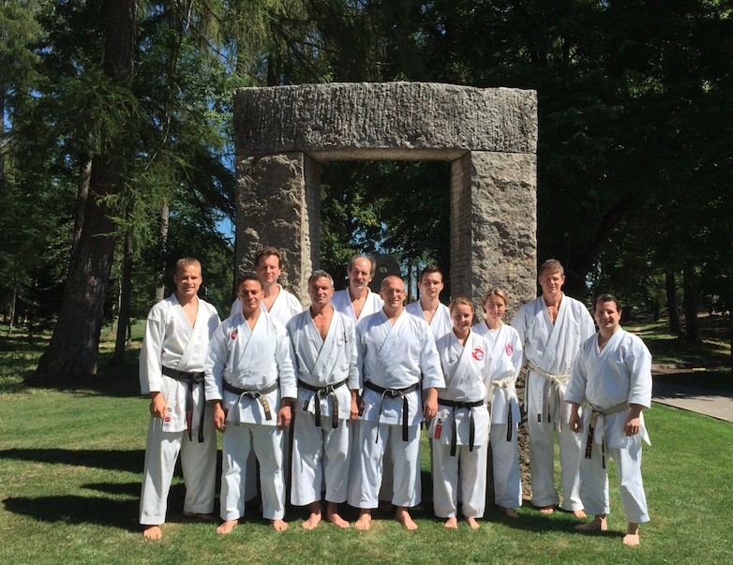
Bereits zum 4. Mal seit 2006, 2008, 2012 und nun 2015 konnte die Weiterbildungsstufe 2 durchgeführt werden. Neu beim diesjährigen Angebot war das gleichzeitige Ausbilden resp. Vorbereiten von Nachwuchstrainer (NWT) und Experte.

Die neun Teilnehmerinnen und Teilnehmer wurden während 6 Tagen auf die nächst höhere Ausbildungsstufe vorbereitet – beim Nachwuchstrainer auf den im 2016 folgende Nachwuchstrainerkurs (4 Tage) und bei den Experten der Expertenkurs Teil 1 (3 Tage und Teil 2 (6 Tage), die ebenfalls im 2016 durchgeführt werden.

Foto von links nach rechts, hintere Reihe: Mohamed Fani (Exp.), Thomas Hertig (Kursleiter), Simone Posavec (Klassenlehrer), Marina Wobmann (NWT), Salvatore Coco (Exp.). Hintere Reihe: Andi Müller (NWT), Robert Hauck (Exp.), Fritz Müller (Präsident SKISF, Exp.), Ilija Letic (NWT), Marina Wobmann (NWT), Marian Romano (NWT), Mark Günter (Exp.).

Während diesen 6 Tagen wurden sämtliche Inhalte der Weiterbildungsstufe 1 vernetzt – im Zentrum stand dabei das Unterrichtsmodell mit den drei Kernkonzepten „Pädagogik, Sportmotorik und Methodik“.

Bei der Unterrichtsgestaltung wurde auf die Anteile Praxis und die Theorie geachtet. Immer wieder wurden die Teilnehmer aufgefordert Fragen zu beantworten und praktische Beispiele aufzuzeigen. Am Ende dieses Vorbereitungskurses erfolgte eine schriftliche Prüfung mit ca. 30 Fragen zu den drei Kernkonzepten. Alle Teilnehmerinnen und Teilnehmer haben diese Prüfungen bestanden und können nun an den nächst höheren J+S Ausbildungen teilnehmen.

Herzliche Gratulation!
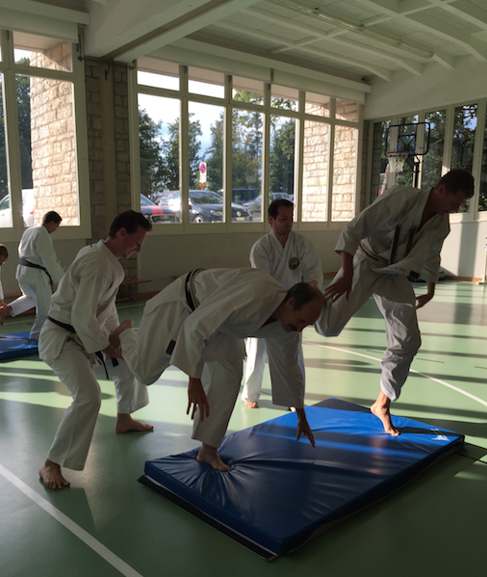

Foto: Praktische Übungen der Kursteilnehmer.

